31.01.22 2-Бклас ЗаярнюкС.А.Математика

**Складання задач за схемами. Знаходження значень виразів зі змінною з використанням таблиці множення числа 4.**

**Мета**: вчитискладати задачі за схемами, знаходити значення виразу зі змінною; розвивати пам'ять, увагу, мислення; виховувати любов до математики.

**Хід уроку**

Каліграфічна хвилинка.

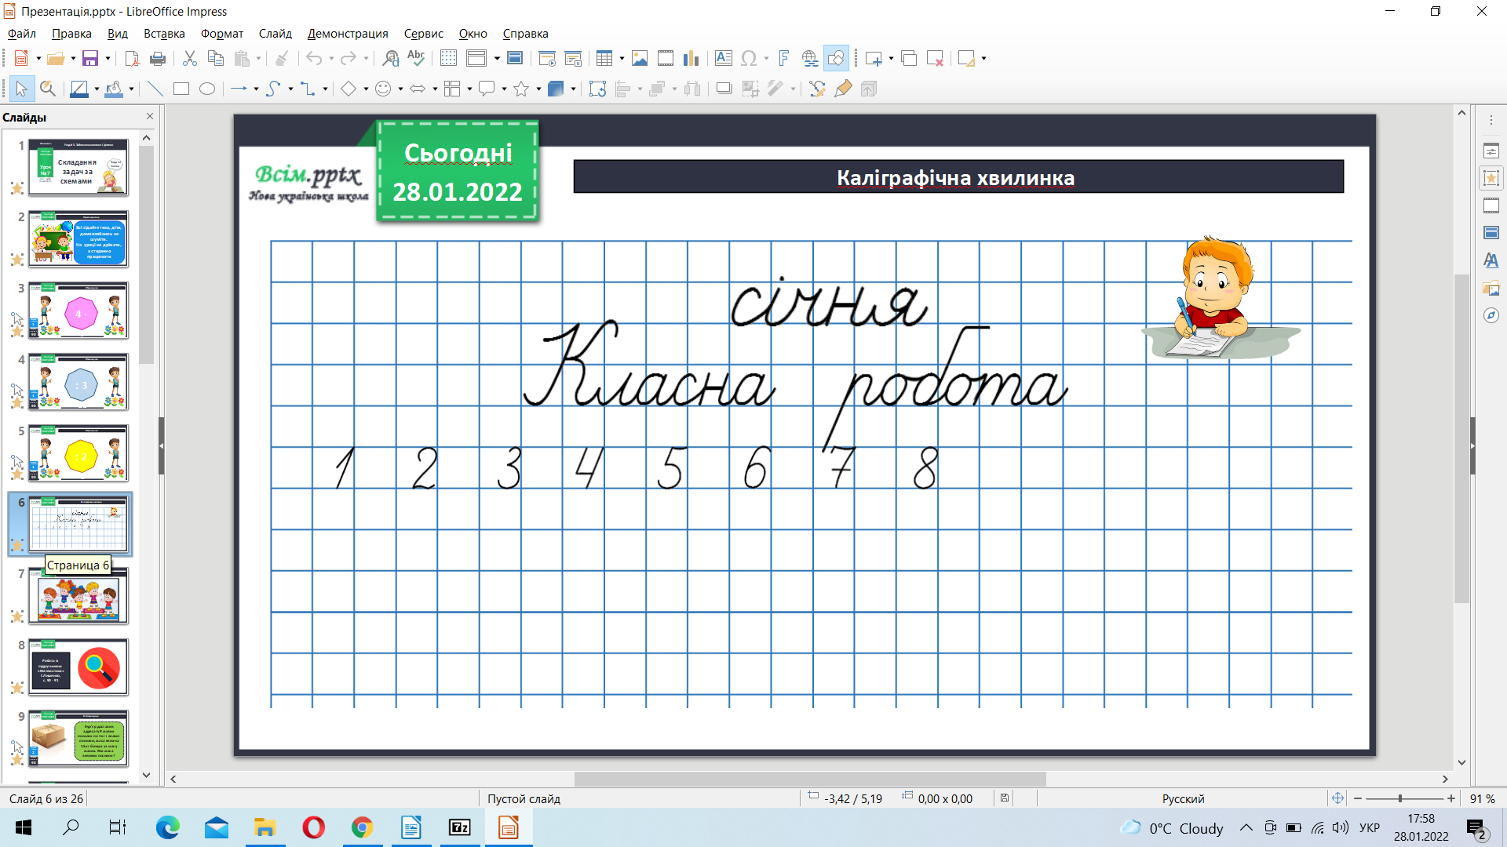

Робота з підручником стр.90-91.

**Виріши задачу 2.**

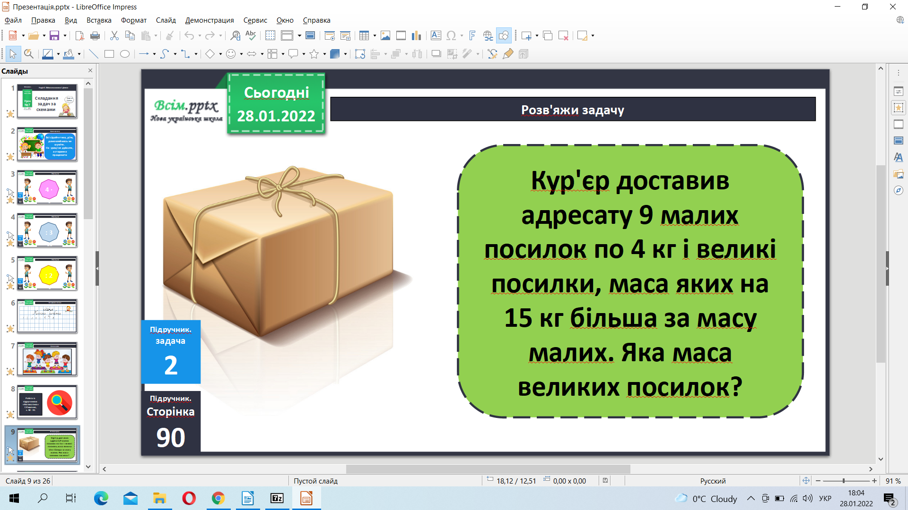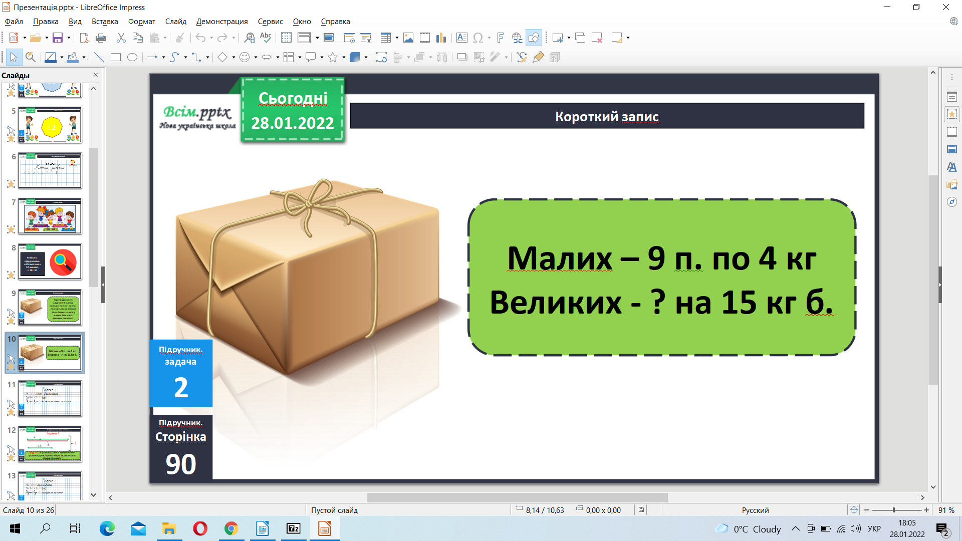**Знайди значення виразу 4  · а + 16, якщо а = 7, 4, 6.**

Побудуй прямокутник зі сторонами 4 см і 6 см. Поділи його на найменше число квадратів та обчисли периметр його квадрата.

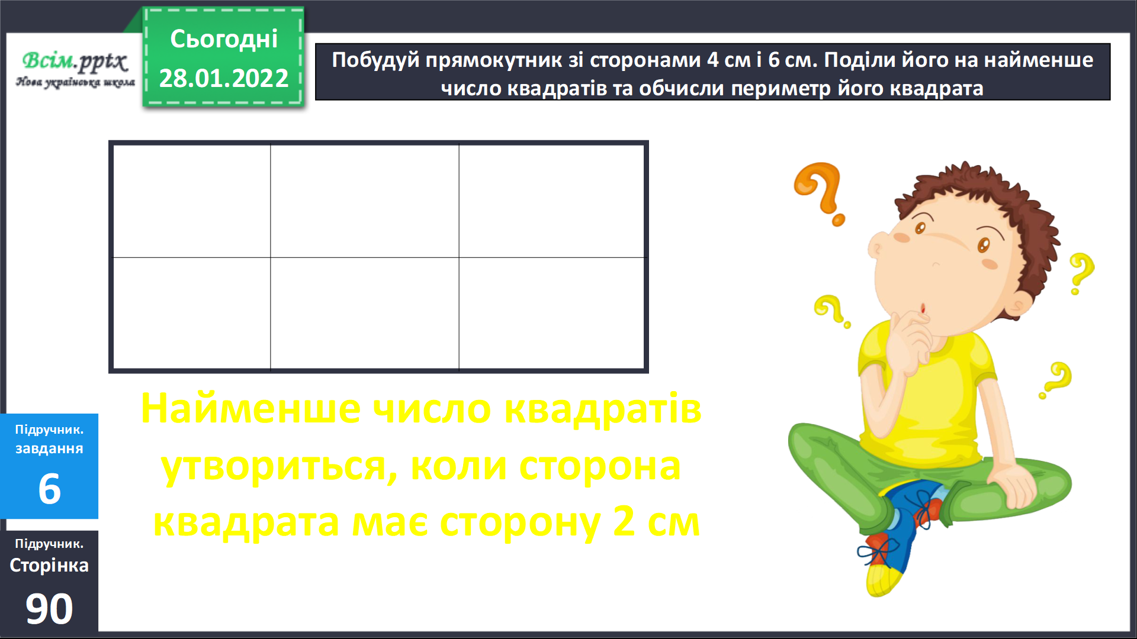

**Рекомендоване домашнє завдання стр. 91 задача 6, приклади 7.**

**Не забувайте, будь ласка, надсилати виконані завдання для перевірки вчителеві на освітню платформу для дистанційного навчання HUMAN. Робіть це систематично.**